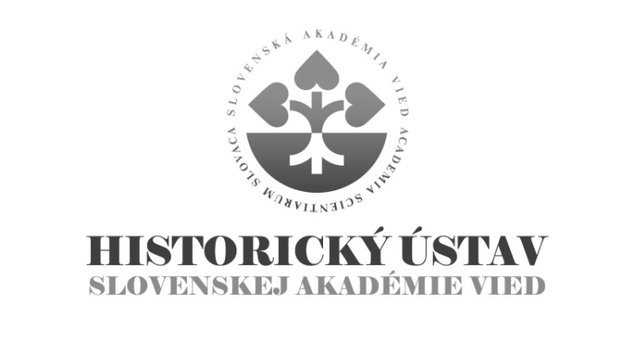

TémY doktorandského štúdia

externej vzdelávacej inštitúcie

v akademickom roku 2017/2018

Filozofická fakulta UMB Banská Bystrica

Študijný odbor – 2.1.9 – slovenské dejiny

Interné doktorandské štúdium:

1.Veľká Morava ako križovatka kultúrnych vplyvov.
Great Moravia as a crossroad of cultural influences.
školiteľ/supervisor: Ján Steinhübel, CSc.

2. Vybrané aspekty každodenného života v pohraničí v období osmanskej okupácie – na základe korešpondencie a iných fondov Koháryovského archívu.
Particular aspects of everyday life in the borderlands during Ottoman occupation – based on the correspondence and other archival funds in the Koháry Archives.
školiteľka/supervisor: PhDr. Tünde Lengyelová, CSc.

3. Deti a detstvo v dlhom 19. storočí – spoločenské normy, koncepty výchovy a sociálna realita.
Children and childhood in the long 19th century – social norms, concepts of upbringing and the social reality.
školiteľka/supervisor: Gabriela Dudeková, PhD.

4. Pavel Križko v slovenskej národnej vede v druhej polovici 19. storočia.
Pavel Križko and the Slovak national science during the second half of the 19th century.
školiteľ/supervisor: Karol Hollý, PhD.

5. Úloha Obchodnej a priemyselnej komory v Banskej Bystrici pre rozvoj stredného Slovenska v medzivojnovom období.
The Chamber of Business and Industry in Banská Bystrica and its role in the economic development of central Slovakia in the interwar period.

školiteľ/supervisor: PhDr. Ľudovít Hallon, DrSc.

6. Slovensko v rokoch 1990 – 1992 – na ceste k samostatnej štátnosti – ekonomicko-politický vývoj.
Slovakia in 1990 – 1992 – on the road to independence – economic and political development.
školiteľ/supervisor: PhDr. Miroslav Londák, DrSc.

Bližšie informácie na stránke: http://www.ff.umb.sk/uchadzaci/ponuka-studia-2017-2018/doktorandsky-stupen-studia-2017-2018.html

